

**كيف يمكن المشاركة وإلغاء المشاركة على موقع   
EZCloud الإلكتروني وEZView؟**

**كيف يمكن المشاركة وإلغاء المشاركة على موقع EZCloud   
الإلكتروني وEZView؟**

**الوصف**

***ملاحظة:*** *تنطبق هذه الطريقة على معظم السيناريوهات. وإذا لم تجدي الطريقة نفعًا في حل مشكلتك، فيوصى باستشارة فريق الدعم الفني لدينا.*

<https://global.uniview.com/Support/Service_Hotline/>

**خطوات التشغيل**

**كيفية مشاركة جهاز؟**

***ملاحظة:*** *يمكن لمستخدمين مختلفين تسجيل الدخول لحساب واحد على أجهزة محمولة مختلفة لعرض الأجهزة على ذلك الحساب.*

**الطريقة 1 المشاركة من موقع EZCloud الإلكتروني**

**الخطوة 1:** سجِّل الدخول إلى موقع EZCloud الإلكتروني

الحسابات المسجلة في **الدول الأمريكية**: <https://os.ezcloud.uniview.com/login>

الحسابات المسجلة في **الدول الآسيوية وأوقيانوسيا**:

<https://ap.ezcloud.uniview.com/login>

الحسابات المسجلة في **الدول الأوروبية والأفريقية**:

<https://eu.ezcloud.uniview.com/login>

انتقل إلى **Device management**>**My Cloud Devices**. انقر فوق في عمود operation.

***ملاحظة:*** *يمكن فقط مشاركة الأجهزة الموجودة ضمن* ***My Cloud Devices****.*

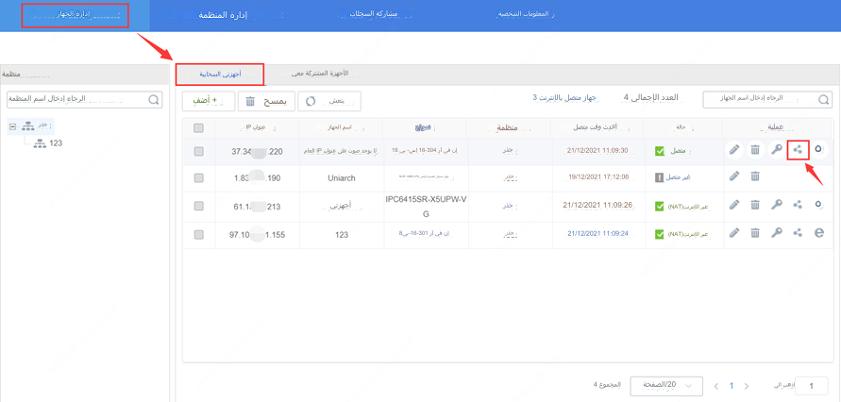

**الخطوة 2** أدخل اسم المستخدم/عنوان البريد الإلكتروني لحساب المستخدم الآخر على EZCloud لاستكمال المشاركة.

**الأذونات:** المسؤول هو المُستخدِم الافتراضي الذي لديه أذونات التشغيل الكاملة. يمكنك أيضًا مشاركة جهاز مع مُستخدِم لديه أذونات محدودة (يُطلب إضافة هذا المُستخدِم على واجهة الويب أو واجهة المُستخدِم الرسومية للجهاز أولاً).

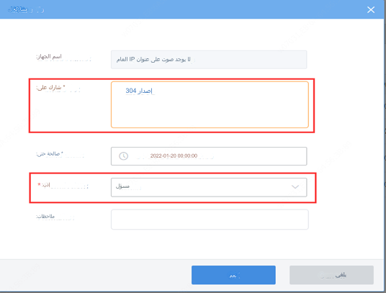

***ملاحظة:***

*1. تأكد من أن الشخص الذي تريد مشاركة الجهاز معه قام بالتسجيل في حساب EZCloud أيضًا.*

*2. لا يمكن إجراء المشاركة سوى عندما يبقى الحسابان في نفس المنطقة.*

**الطريقة 2 المشاركة من EZView**

**الخطوة 1** سجّل الدخول إلى حسابك على EZView وانتقل إلى القائمة الرئيسية. انتقل إلى **Devices** وابحث عن الجهاز الذي ترغب في مشاركته وانقر فوق الجهاز للوصول إلى صفحة **Share**.

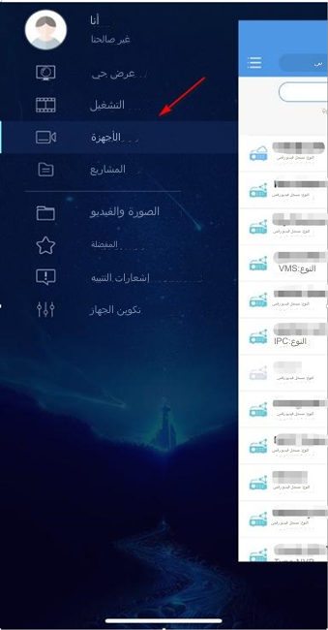 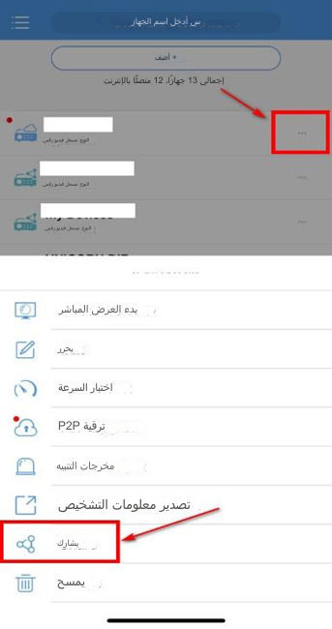

**الخطوة 2** أدخل البريد الإلكتروني/اسم المستخدم/رقم هاتف المستخدم الذي ترغب في مشاركة الجهاز معه ثم حدد فترة الصلاحية والنوع والدور (يجب إعداد هذا الخيار فقط عند المشاركة حسب الدور).

**حسب الدور**: يُقصد به أن الحساب الذي تشاركه مع الجهاز سيحصل على جميع الأذونات لمستخدم معين.

**حسب الوظيفة:** يُقصد به أنه يمكنك اختيار بعض الوظائف على التطبيق ومشاركتها مع حساب آخر.

***ملاحظة:*** *لا يمكن عرض الأجهزة المُشاركة حسب الوظيفة سوى في التطبيق. لن تظهر على موقع EZCloud الإلكتروني أو EZStation عند تسجيل الدخول إلى الحساب السحابي.*

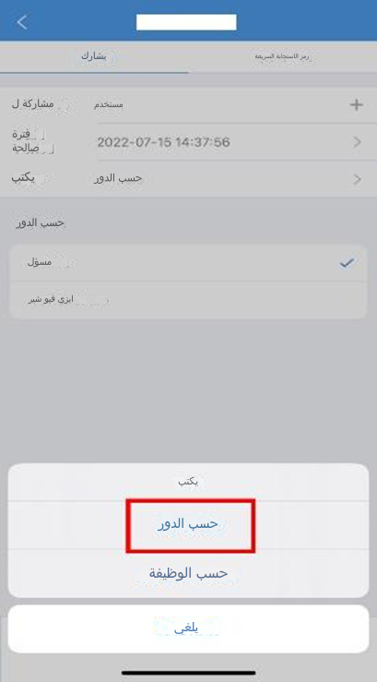 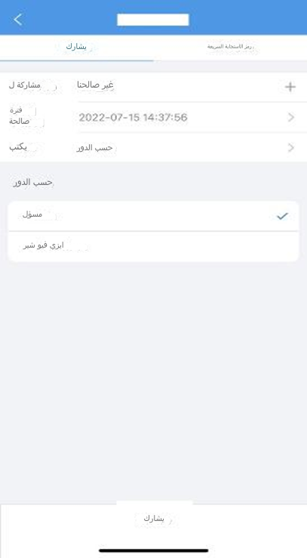

**كيفية إلغاء المشاركة؟**

**الطريقة 1 إلغاء المشاركة من موقع EZCloud الإلكتروني**

**الخطوة 1:** سجِّل الدخول إلى موقع EZCloud الإلكتروني

الحسابات المسجلة في **الدول الأمريكية**: <https://os.ezcloud.uniview.com/login>

الحسابات المسجلة في **الدول الآسيوية وأوقيانوسيا**:

<https://ap.ezcloud.uniview.com/login>

الحسابات المسجلة في **الدول الأوروبية والأفريقية**:

<https://eu.ezcloud.uniview.com/login>

**الخطوة 2** انتقل إلى **Sharing Records**>**Device Sharing** ثم انقر فوق في عمود operation.

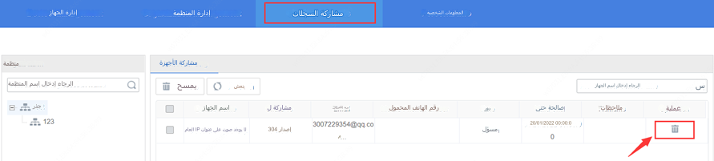

**الطريقة 2 إلغاء المشاركة من EZView**

**الخطوة 1** سجّل الدخول إلى حسابك على EZView وانتقل إلى القائمة الرئيسية.

**الخطوة 2** انقر فوق **Me** في الأعلى أولاً ثم انقر فوق **My Sharing** وحدد الجهاز الذي ترغب في إلغاء مشاركته وانقر فوق في الأسفل لإلغاء المشاركة.

